**Cílový stav**



**Diagram**

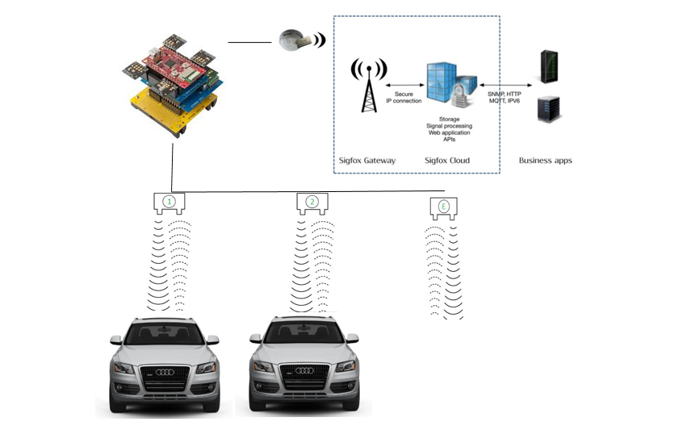

**Firebase.google.com**

* Firebase konzole

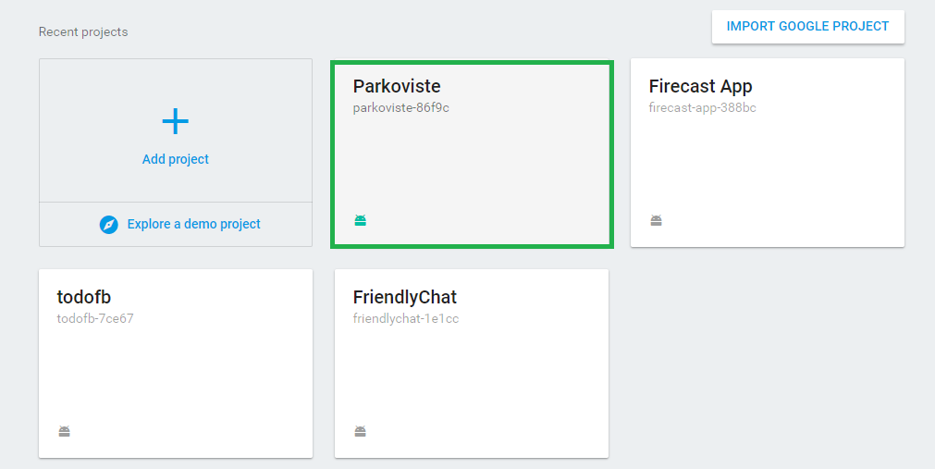

* Databaze

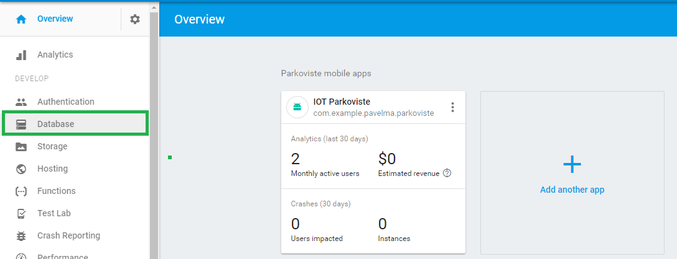

Nastavení v DB

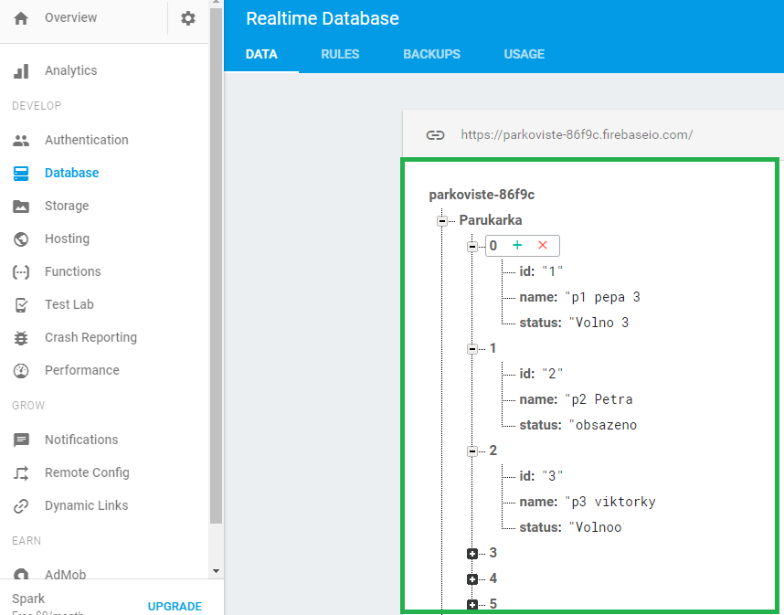

**Export json:**

{ "Parukarka" : [ {

"id" : "1", "name" : "p1 pepa 3", "status" : "Volno 3" }, {

"id" : "2", "name" : "p2 Petra", "status" : "obsazeno" }, {

"id" : "3", "name" : "p3 viktorky", "status" : "Volnoo" }, {

"id" : "4", "name" : "p2", "status" : "Obsazeno" }, {

"id" : "5", "name" : "p5 ilonky", "status" : "Iluska volno" }, {

"id" : "6", "name" : "p6", "status" : "Obsazeno" } ],

"Parukarka_state" : { "free" : "3", "total" : "6", "updated" : "29-4-2017 17:30:00" }

}

**Zobrazení na mobilu - s realtime změnami**

po volbě parkoviště se přepne obrazovka na seznam a zobrazí detaily o jednotlivých parkovacích místech.

